Language portfolio
Now I can.
Module 3
Animals in Action!
 | Теперь я могу. | 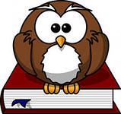 | 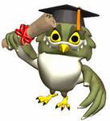
1. | Назвать и написать названия животных.
2. | Перечислить глаголы движения.
3. | Спеть песню о том, что я умею делать.
4. | Спросить, что умеет делать мой одноклассник.
5. | Сказать «мальчик» и «девочка» на английском языке.
6. | Прочитать про цирк.
7. | Назвать актеров цирка.
8. | Спеть песню о том, что могут делать животные.
9. | Сделать маску Чаклза.
10. | Написать о том, что я умею или не умею делать.
11. | Назвать местоимения «они», «мы», «вы»

